I. Giới thiệu

1.1. Mục đích
Tài liệu đặc tả yêu cầu hệ thống này nhằm mục đích cung cấp một cơ sở chi tiết và rõ ràng để phân tích và thiết kế ứng dụng quản lý lịch trình học tập Study Buddy trên nền Web. Ứng dụng này được thiết kế để hỗ trợ sinh viên và người học quản lý thời gian biểu, theo dõi kết quả học tập và tối ưu hóa việc học. Tài liệu sẽ mô tả các yêu cầu chức năng, phi chức năng, cũng như các thành phần người dùng, giúp định hướng cho đội phát triển trong việc xây dựng một hệ thống ổn định, hiệu quả, và thân thiện với người dùng.

1.2. Tổng quan
Ứng dụng Study Buddy tập trung vào việc cung cấp một nền tảng quản lý học tập toàn diện với các chức năng chính như: đăng nhập/đăng ký, quản lý thời gian biểu, theo dõi GPA, và gửi thông báo theo thời gian thực. Hệ thống sẽ được xây dựng trên nền tảng công nghệ web hiện đại, sử dụng JavaScript, HTML, CSS cho giao diện, và MySQL để quản lý dữ liệu. Quá trình phát triển sẽ được hỗ trợ bởi các công cụ như Visual Studio Code và GitHub để đảm bảo khả năng quản lý mã nguồn và cộng tác hiệu quả.
Người dùng chính bao gồm quản trị viên, chịu trách nhiệm quản lý hệ thống và dữ liệu, và người dùng thông thường, những người sẽ sử dụng các tính năng hỗ trợ học tập. Ứng dụng được thiết kế với giao diện trực quan, tối ưu cho cả thiết bị di động và máy tính, đảm bảo đáp ứng nhu cầu sử dụng đa dạng của người dùng. Study Buddy không chỉ giúp người dùng quản lý hiệu quả lịch trình và học tập mà còn cung cấp tính năng phân tích dữ liệu và gợi ý cải thiện, từ đó nâng cao trải nghiệm và hiệu quả học tập.

1.3. Viết tắt 1.4. Tài liệu tham khảo

II. Sơ đồ tổng quan ứng dụng Study Buddy
2.1.
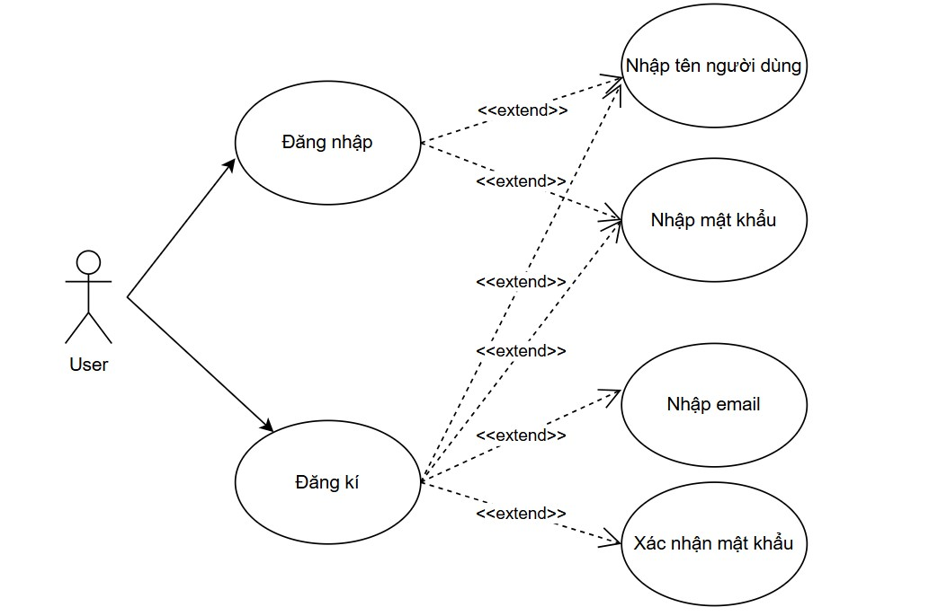
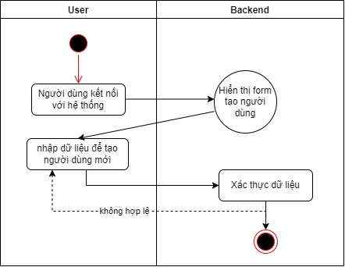

Use case | Đăng ký
Tác nhân | Người dùng
Mô tả ngắn gọn | Người dùng truy cập web có thể đăng ký tài khoản để trở thành sử dụng trang web
Tiền điều kiện | Khi người dùng truy cập và chọn đăng ký

Chuỗi sự kiện chính | - Người dung chọn đăng ký  - Hệ thống hiển thị mật khẩu  - Người dung nhập các trường  thông tin tài khoản – mật khẩu, chọn đăng  ký  - Hệ thống kiếm tra dữ liệu: Nếu thỏa mãn thực hiện bước tiếp theo. Ngược  lại, thông báo lỗi và quay lại bước 3  - Hệ thống thông báo đăng ký tài khoản thành công, và cập nhật tài khoản vào  cơ sở dữ liệu  - Hiển thị giao diện trang chủ với tài khoản đã đăng ký
Ngoại lệ | - Người dùng chọn Hủy  - Hệ thống hủy thao tác, và trả về trang chủ
Điều kiện đầu ra | Lưu tài khoản người dung đã đăng ký vào cơ sở dữ  liệu
Use case | Đăng nhập
Tác nhân | Người dùng

Mô tả ngắn gọn | Người dùng đăng nhập vào hệ thống, truy cập hệ thống với đúng quyền của tài khoản
Tiền điều kiện | Use case sử dụng khi người dùng muốn đăng nhập vào hệ thống
Chuỗi sự kiện chính | - Người dùng chọn đăng nhập  - Hệ thống yêu cầu nhập tài khoản và mật khẩu  - Người dùng nhập tài khoản và mật khẩu  - Hệ thống kiểm tra tên và mật khẩu  vừa nhập: Nếu  - thỏa mãn thực hiện bước tiếp  theo. Ngược lại, thông  - báo lỗi và quay lại bước 3
 | 5. | Lấy quyền truy cập tài khoản
 | 6. | Hiển thị giao diện tương ứng với
 | quyền của tài khoản
Ngoại lệ | - Người dùng chọn Hủy  - Hệ thống hủy thao tác, và trả về trang chủ
Điều kiện đầu ra | Người dùng truy cập hệ thống với đúng quyền của  tài  khoản đã đăng nhập
Use case | Đăng xuất
Tác nhân | Người dùng
Mô tả ngắn gọn | Người dùng muốn đăng xuất khỏi hệ thống
Tiền điều kiện | Use case sử dụng khi người dùng muốn đăng xuất hệ thống
Chuỗi sự kiện chính | - Người dùng chọn đăng xuất  - Hệ thống hiển thị giao diện trang đăng nhập
Ngoại lệ | Không có
Điều kiện đầu ra | Hiển thị trang đăng nhập

2.2. Lập kế hoạch

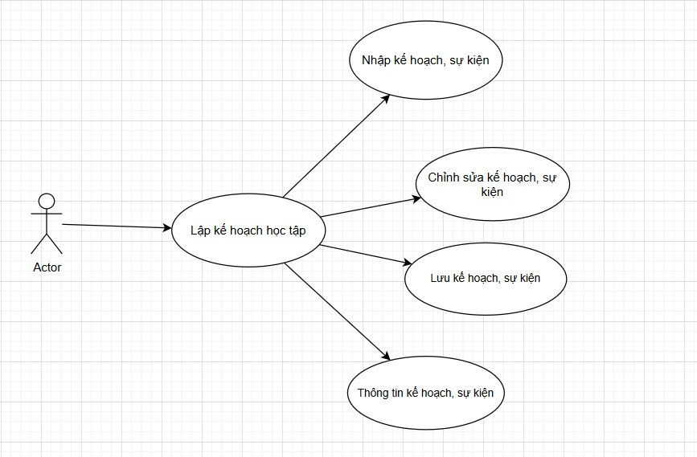

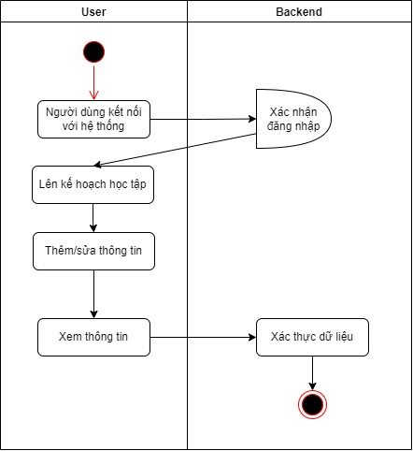
Usecase | Nhập kế hoạch, sự kiện
Tác nhân | Admin
Mô tả ngắn gọn | Người dùng thực hiện nhập kế hoạch, thông tin
Tiền điệu kiện | Người dùng đăng nhập thành công với quyền admin
Chuỗi sự kiện chính | 1.Người dùng đặng nhập hệ thống, chọn lập kế hoạch học tập  2.Hệ thống kiểm tra tài khoản và quyền, nếu đúng thì chuyển hướng tới trang lập kế hoạch  3.Người dùng chọn ngày tháng muốn nhập thông tin
4.Hiện form điền thông tin
5.Người dùng nhập các trường bắt buộc trong form, nhấn nút Hoàn thành
6.Hệ thống kiểm tra dữ liệu: Nếu thỏa mãn thực hiện bước tiếp theo, Ngược lại sẽ báo lỗi và không lưu
7.Hệ thống hiện thêm thành công, lưu trong bảng sự kiện
Ngoại lệ | 4.Người dùng chọn Hủy  5.Hệ thống hủy thao tác, quay lại trang chính kế hoạch
Điều kiện đầu ra | Các thông tin được cập nhật vào cơ sở dữ liệu

Usecase | Chỉnh sửa kế hoạch, sự kiện
Tác nhân | Admin
Mô tả ngắn gọn | Người dùng thực hiện chỉnh sửa kế hoạch, sự kiện
Tiền điệu kiện | Người dùng đăng nhập thành công với quyền admin
Chuỗi sự kiện chính | 1.Người dùng đặng nhập hệ thống, chọn lập kế hoạch học tập  2.Hệ thống kiểm tra tài khoản và quyền, nếu đúng thì chuyển hướng tới trang lập kế hoạch  3.Người dùng chọn vào kế hoạch muốn chỉnh sửa  4.Chỉnh sửa các thông tin muốn thay đổi, xóa, nhấn nút Lưu 5.Hệ thống thông báo thêm thành công, lưu thông tin trong cơ sở dữ liệu
Ngoại lệ | - Người dùng chọn Hủy  - Hệ thống hủy thao tác, quay lại trang chính kế hoạch
Điều kiện đầu ra | Các thông tin được cập nhật vào cơ sở dữ liệu

Usecase | Đánh dấu sự kiện
Tác nhân | Admin
Mô tả ngắn gọn | Người dùng đánh dấu kế hoạch, sự kiện đã qua
Tiền điệu kiện | Người dùng đăng nhập thành công với quyền admin
Chuỗi sự kiện chính | 1.Người dùng đặng nhập hệ thống, chọn lập kế hoạch học tập 2.Hệ thống kiểm tra tài khoản và quyền, nếu đúng thì chuyển hướng tới trang lập kế hoạch  3.Người dùng ấn vào các kế hoạch, sự kiện đã qua hay đã hoàn thành  4.Hệ thống kiểm tra dữ liệu: Nếu thỏa mãn thực hiện bước tiếp theo, Ngược lại sẽ không có gì  5.Lưu thông tin trong cơ sở dữ liệu
Điều kiện đầu ra | Các thông tin đặt phòng được cập nhật vào csdl

Usecase | Thông tin kế hoạch, sự kiện đã lên lịch
Tác nhân | Admin
Mô tả ngắn gọn | Người dùng muốn xem lịch các thông tin kế hoạch, sự kiện
Tiền điệu kiện | Người dùng đăng nhập thành công với quyền admin
Chuỗi sự kiện chính | 1.Người dùng đăng nhập hệ thống, chọn lập kế hoạch học tập 2.Hệ thống kiểm tra tài khoản và quyền, nếu đúng thì chuyển hướng tới trang lập kế hoạch  3.Hệ thống hiển thị lịch mà người dùng đã lên
Điều kiện đầu ra | Danh sách thông tin kế hoạch, sự kiện đã lưu trong bảng lịch hiển thị trên màn hình

2.3. Quản lý kết quả học tập

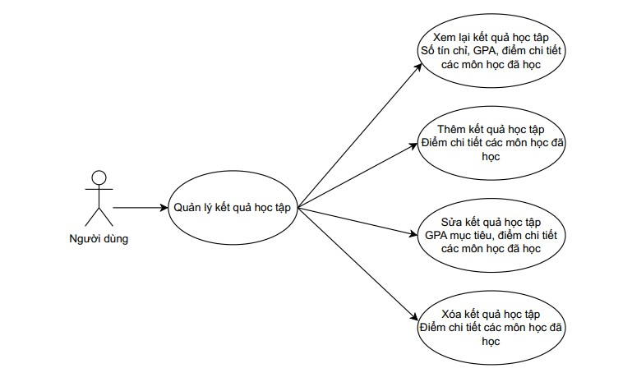

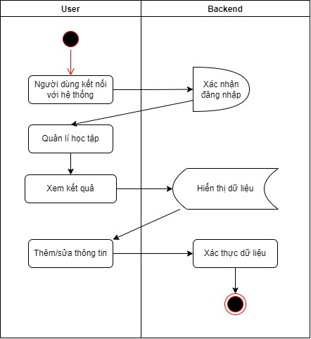
Usecase | Quản lý kết quả học tập
Tác nhân | Người dùng
Mô tả ngắn gọn | Người dùng thực hiện các thao tác với bảng các kết quả học tập
Tiền điều kiện | Người dùng đăng nhập thành công và chọn tiện ích học tập GPA
Chuỗi sự kiện chính | - Người dùng đăng nhập hệ thống, chọn GPA, chọn kết quả học tập  - Hệ thống chuyển hướng đến bảng kết quả học tập  - Người dùng có thể xem kết quả học tập đã lưu, hoặc thực hiện các thao tác thêm, sửa, xóa đối với bảng kết quả học tập
Ngoại lệ
Điều kiện đầu ra | Các thông tin môn học được cập nhật vào csdl

2.4. Quản lý mục tiêu học tập

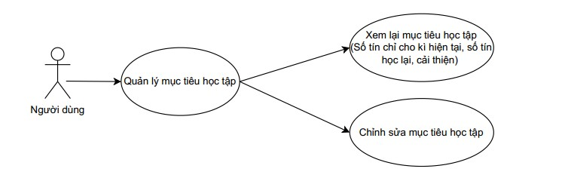

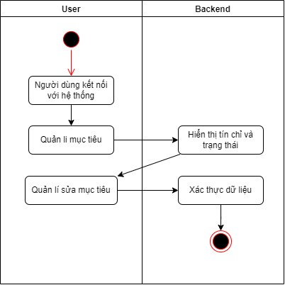

Usecase | Quản lý mục tiêu học tập
Tác nhân | Người dùng
Mô tả ngắn gọn | Người dùng thực hiện các thao tác với bảng các mục tiêu học tập
Tiền điều kiện | Người dùng đăng nhập thành công và chọn tiện ích học tập GPA
Chuỗi sự kiện chính | - Người dùng đăng nhập hệ thống, chọn GPA, chọn mục tiêu học tập  - Hệ thống chuyển hướng đến các bảng mục tiêu học tập  - Người dùng có thể xem mục tiêu học tập đã lưu, hoặc thực hiện các thao tá sửa đối với bảng mục tiêu học tập
Ngoại lệ
Điều kiện đầu ra | Các số liệu GPA và số môn học được cập nhật vào csdl

2.5. Quản lí kết quả học tập dự kiến

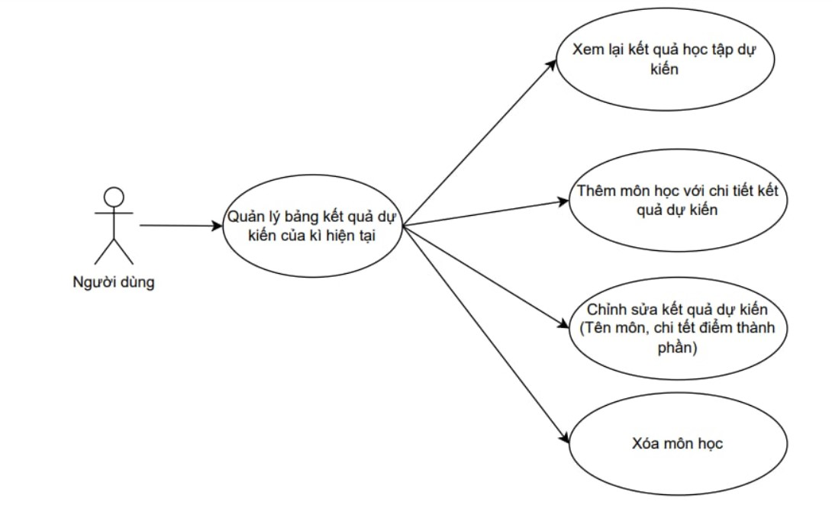

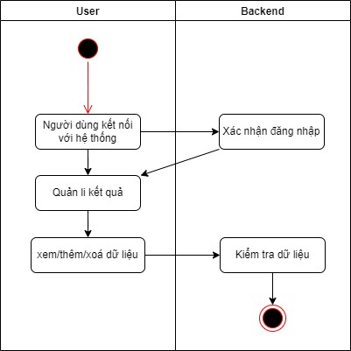

Usecase | Quản lý kết quả dự kiến của kì hiện tại
Tác nhân | Người dùng
Mô tả ngắn gọn | Người dùng thực hiện các thao tác với bảng dự kiến kết quả học tập của kì hiện tại
Tiền điều kiện | Người dùng đăng nhập thành công, chọn tiện ích học tập GPA
Chuỗi sự kiện chính | - Người dùng đăng nhập hệ thống, chọn GPA, chọn mục tiêu học tập  - Hệ thống chuyển hướng đến các bảng mục tiêu học tập  - Người dùng có thể xem lại kết quả học tập dự kiến, thêm môn học với chi tiết kết quả dự kiến, chỉnh sửa kết quả và xóa môn học
Ngoại lệ
Điều kiện đầu ra | Các kết quả dự kiến sẽ được cập nhật vào csdl

2.6. Thống kê học tập
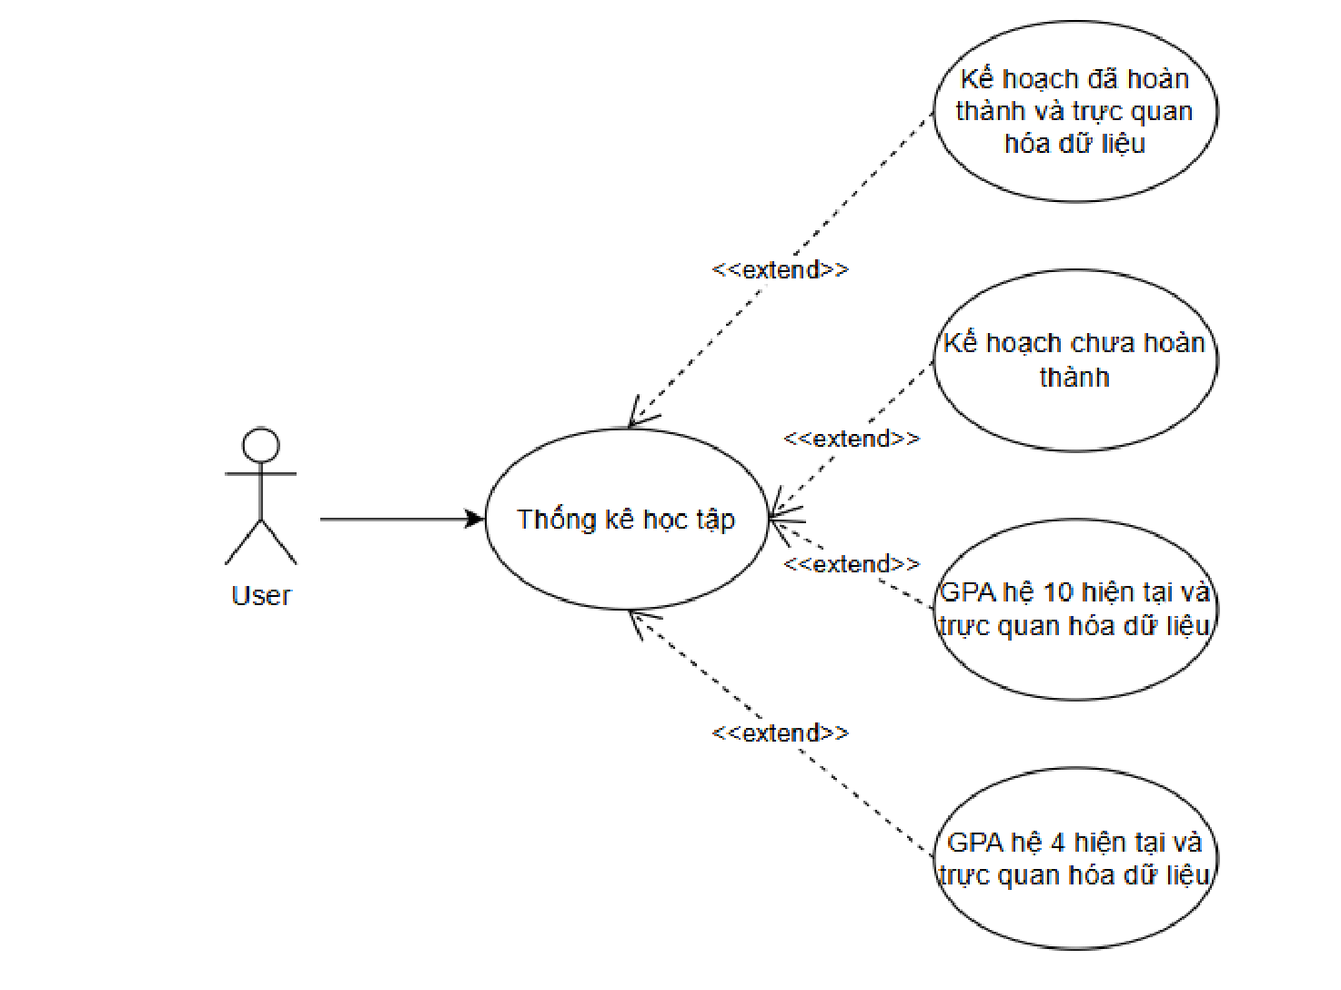

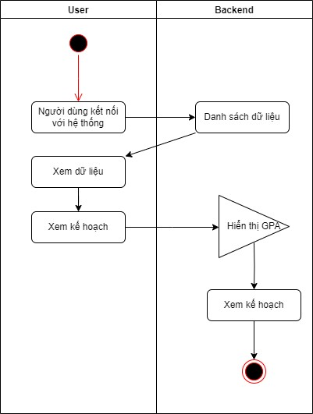
Usecase | Thống kê học tập
Tác nhân | Người dùng
Mô tả ngắn gọn | Người dùng xem các thông số về kế hoạch và GPA
Tiền điều kiện | Người dùng đăng nhập thành công, chọn tiện ích học tập GPA, chọn thống kê
Chuỗi sự kiện chính | - Người dùng đăng nhập hệ thống, chọn GPA, chọn thống kê  - Hệ thống đưa người dùng đến trang thống kế số lượng kế hoạch đã hoàn thành, chưa hoàn thành, GPA hiện tại hệ 10, hệ 4 và các biểu đồ trực quan hóa dữ liệu số lượng kế hoạch đã hoàn thành và biến thiên của điểm GPA hệ 10 và hệ 4
Ngoại lệ
Điều kiện đầu ra | Các số liệu tương ứng và các biểu đồ trực quan hóa dữ liệu

2.7. Thông báo
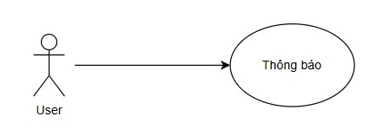
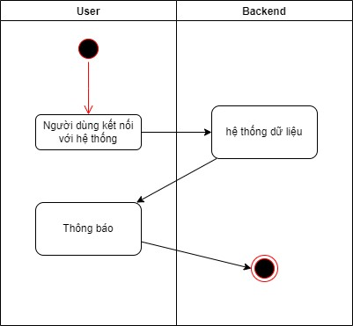
Usecase | Thông báo
Tác nhân | Người dùng
Mô tả ngắn gọn | Xem thông báo về lập kế hoạch
Tiền điều kiện | Chỉnh sửa kế hoạch trong lập kế hoạch
Chuỗi sự kiện chính | - Người dùng đăng nhập hệ thống, chọn Thông báo  - Hệ thống đưa người dùng đến trang thông báo hiển thị các thông báo khi có sự điểu chỉnh trạng thái trong lập kế hoạch
Ngoại lệ | 2. Thông báo không được hiển thị dù đã điều chỉnh trạng tháo kế hoạch
Điều kiện đầu ra | Các thông báo tương ứng với thay đổi trong kế hoạch

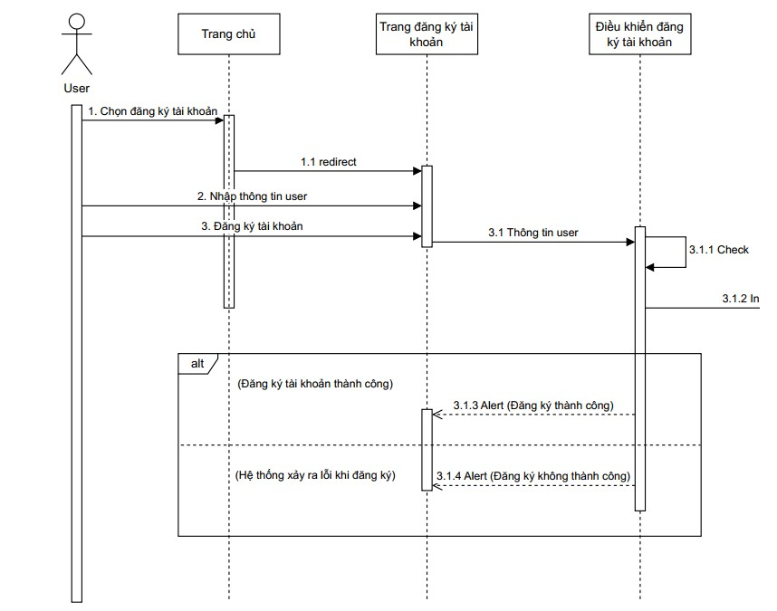
Biểu đồ tuần tự đăng kí

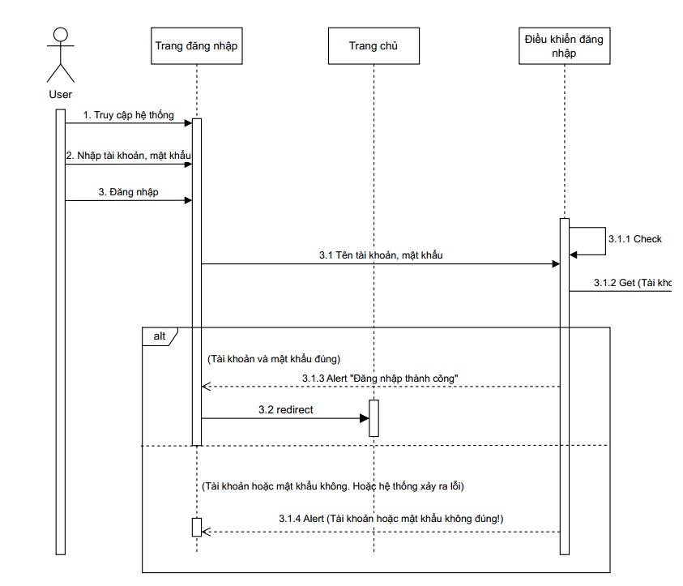
Biểu đồ tuần tự đăng nhập 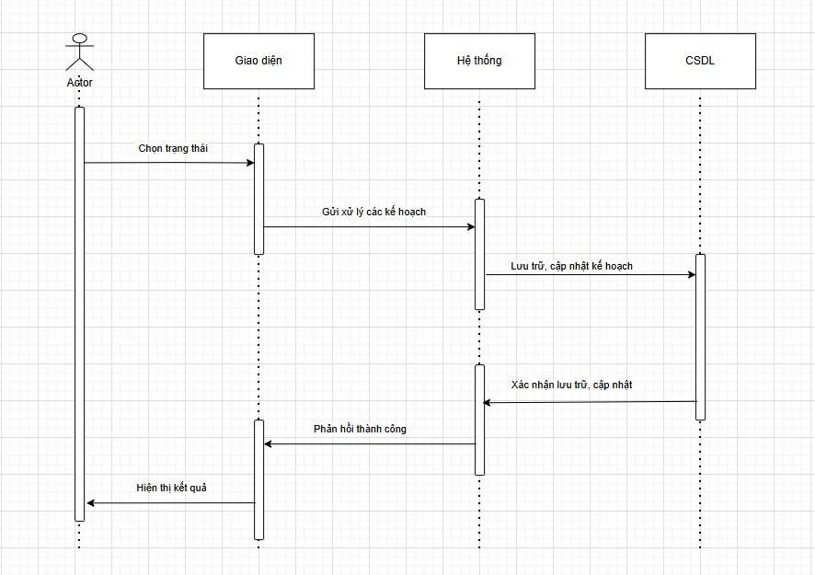 Biểu đồ tuần tự lập kế hoạch học tập

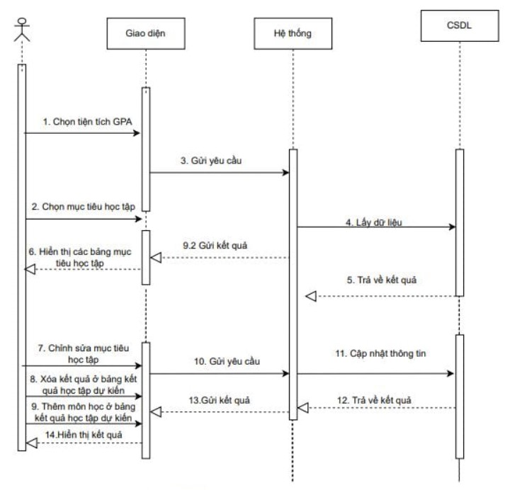

Biểu đồ tuần tự kết quả và mục tiêu học tập
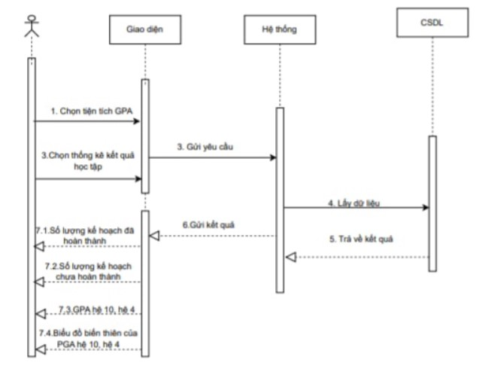

: Biểu đồ tuần tự thống kê

